ALBA SOHVA KGSVK5

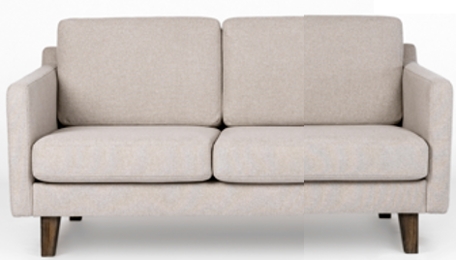

YLEISET MÄÄRITELMÄT / Yksityiskohtaiset materiaalit ja määritykset
Koko = cm
168x 84 x 81
Arvioitu paino 39 kg
Vaihtoehdot
- KOKO: Valmistajan vakiokokoinen lepotuoli.
- Koko on ilmoitettava (L x S x K).
- Selkänoja, istuin ja käsinojat verhoiltu tukevasti valmistajan vakiokankaalla, neljä jalkaa.
- Verhoilu joko vinyyli/keinonahka tai kangasverhoilu.
- Verhoilun on oltava pyyhittävissä kostealla liinalla.
- Kankaan kulutuskestävyys vähintään 100,000 Martindalea, nukkaantumiskestävyys vähintään 4 (tekstiilit), värinkestävyys kuivahankausta vastaan vähintään taso 4 (tekstiilit). Värinkestävyys 5-7 (sininen asteikko).
- Erikoisviimeistely suojaa kangasta nesteiden nopealta imeytymiseltä tai jopa estää lian tunkeutumisen kankaan pintaan.
- RUNKO: Lastulevy, vaneri, massiivipuu.
- ISTUIN: Nosag-jouset, vakiovaahto + kuitutäyte.
- SELKÄNOJA: Kuitupallot ja hienonnettu vaahtomuoviseos + kuitutäyte.
- JALAT: Puu: luonnollinen (16 cm).

KANGAS
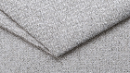
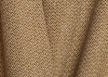
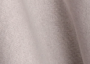

HOITO-SUOSITUKSET


